EDS（EDAX）簡易マニュアル
2018.3.6
作：石川 誠
１．準備
1-1. SEMの通常手順に従って試料を装置内にセットする。

1-2. SEM像下のWDを右クリックして10mmを選択する。加速電圧20kV、照射電流12にする。レシピ[EDS定性分析]を押しても同じ結果が得られるが、レシピを使うとZ位置も自動で動くため試料の形状が極端な場合、対物レンズ等にぶつかる恐れがあるので、使用しないことをお勧めする。
Hint! WDの表示を左クリックして数値を選択する際に、「Ｚ軸を移動させますか？」と聞かれる。このとき、OKを選ぶとステージも動く。キャンセルを選ぶとフォーカスだけが動く。

Hint! ステージの動作はコンソールの移動ボタンをどれか押すことでキャンセルできる。

1-3. ZFCボタンをおし、トラックボールの周囲のリングを回してフォーカスをあわせる。

1-4. SEM側はクイックビューにしておく。フリーズでは測定できない。

2. EDS側の立ち上げ
2-1. 机の上におかれたEDAXと書かれた箱の裏のスイッチをONにする。
※EDSが使われていないときにはOFFになっている。

2-2. EDSに関係した２台のPCの電源を入れる。１つは背面、１つは正面にある。PCにログオンするためのID/PasswordはAdministrator/apolloである。

2-3. PCの起動後、デスクトップ上のEDAX Genesisのアイコンをクリックして、分析ソフトウエアを立ちあげる。

2-4. 検出器のレールにあるハンドルを回して下のストッパーに当たるぎりぎりくらいまで検出器を下げる。ストッパーに当たってからもなおハンドルを回すとストッパーごと動いて測定条件が狂うので当たるぎりぎりもしくは、軽く当たる程度で必ずとめること。

2-5. 電源投入後５分ほど待つ。

2-6. EDS測定時にIRカメラのランプを消す。IRカメラのランプがついていると正しい測定結果が得られない。
Hint! より具体的には測定される信号がすべて高エネルギー側にシフトしてしまい、ピークの帰属をさせると、入っていない元素のピークが見えたり、逆に入っているはずのピークが無い様に見えてしまう。

2-7. 以後は必要なデータに応じて「スペクトラム」「マップ/ライン」「多点分析」タブのいずれかを使用する。それぞれの詳細は次に説明する。

3. 終了手順

3-1. 検出器をストッパーまで後退させる。

3-2. ソフトウエアEDAX Genesisは右上の×をクリックして終了。

3-3. EDS用のPCのWindowsをシャットダウンする。

3-4. EDS本体の裏側のスイッチをOFFにする。

3-5. PCの裏側のスイッチをOFFにする。

4．スペクトラム

機能：観察している視野全体を対象に元素と元素濃度を測定する。

手順

4-1. [スペクトラム]タブを選択

4-2. デッドタイムDT%が20~40になるようにEDS側ウインドウの右上の時定数を設定

4-3. CPSが10000前後くらいになるようにSEM側ウインドウの照射電流の詳細で調整

4-4. 前回のデータが残っているならクリア、クリアオールをクリックする。

4-5. [スタート]を押して計測開始。

4-6. 計測途中でも[定性]をクリックすれば検出されたピークを自動アサインし元素名を表示してくれる。

4-7. 元素名が出ていないピークがあれば右の詳細メニュー呼び出しをクリックして、ピーク位置をクリックすると候補が出てくる。適切な元素を選択して追加ボタンを押すと追加される。

4-8. HPDは定性分析の確認機能。HPDをすると童貞元素と測定条件を基に測定したスペクトラム上に理論スペクトラムが描かれる。

4-9. 216文字以内でスペクトラムのラベル名を入力する。このラベルはスペクトラムとともに保存・印刷される。

4-10. [定量]ボタンをクリックしスタンダードレス定量結果を表示。この結果はオートバックグラウンド除去され100%ノーマライズされる）

4-11. 保存ボタンをクリックしファイル名を入力(拡張子.spc)し、スペクトラムを保存

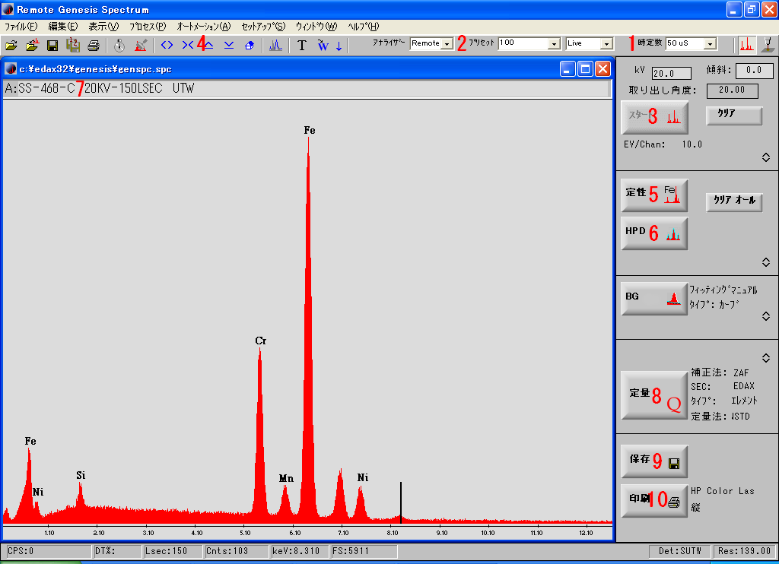
図1. スペクトラム測定画面

５．マップ測定

機能： 観察している視野全体もしくは指定した線上の元素濃度分布を測定する。

手順

1. [マップ/ライン]タブを選択

2. 前回のデータが残っているなら[クリアSPC]ボタンをクリックする。
3. デッドタイムが20~40%になるように時定数を設定
4. [スタートe-]ボタンを押してSEM像を取り込む
5. [定性]ボタンをクリックして、元素名を表示させる。あることが予想されるが表示されていない場合は手動操作で入力する。
6. [HPD]ボタンをクリックしてバックグラウンドを表示させる。
7. マッピングの種類を選択。例えば[高速]
8. [Mスタート]ボタンの右を右クリックして、マッピングの画素数Reso、積算時間、データの種類を選択
9. [Mスタート]ボタンをクリックしてマッピングを開始する。
10. 保存先を決めるウインドウが立ち上がるので、保存先と名前を設定する。
※保存される画像は１元素１枚。
※適当なところで[Mスタート]⑨をクリックする。開いたウインドウ上で[現在の視野を取り込み後停止]にチェックを入れてOKを押す。

11. 終了後、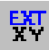をクリックする。
※この手順を踏まないと、SEMの制御がロックされっぱなしになり、SEM観察できない（視野は動かなくてもステージ等は動くので注意）。
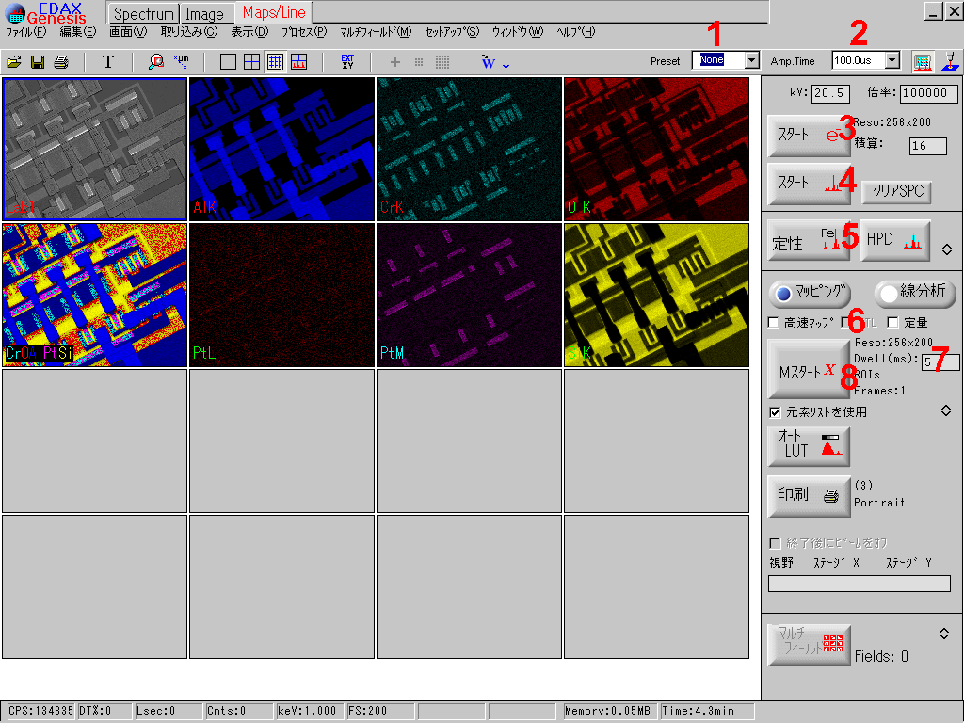

図2. マップ測定画面

６．ライン測定

機能： 観察している視野全体もしくは指定した線上の元素濃度分布を測定する。

手順
1. スペクトル収集のプリセット時間を設定
2.デッドタイムＤＴ％が２０～４０％になるように時定数を設定
3. [スタートe-]ボタンをクリックしてイメージを収集
4. [スタートボタン]をクリックしてスペクトルを収集
5. [定性ボタン]をクリックして自動定性分析
6. [線分析ボタン]をクリックしてラインスキャンモードに切替
7. ドローアイコンをクリック。イメージ上でクリック&ドラッグでラインを指定
8. ポイント数Points、積算時間Dwell、を選択。定量ラインスキャンを実行する場合、定量チェックボックスにチェックしデータの種類を選択。（ポイント数と積算時間から予想される取り込み時間がウィンドウ下のステータスバーに表示されます。）
9. [Lスタートボタン]をクリックしてラインスキャンを開始。ダイアログボックスが開き、ファイル名と保存先を選択
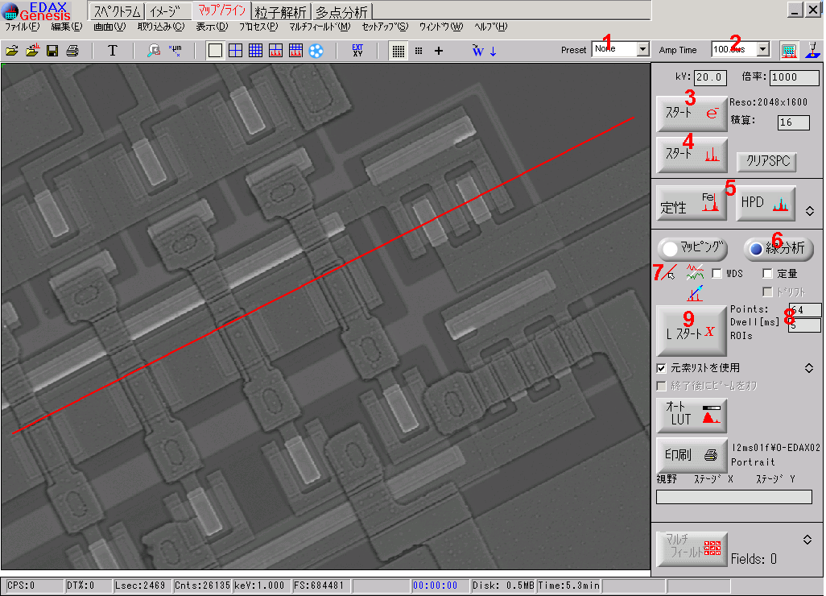
図3. マップ測定画面
７．イメージ測定

機能： SEM画像上で選択した点のEDS測定ができる。

手順
7-1. [イメージ]タブを選択する。
7-2. 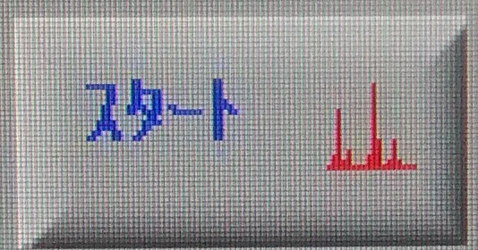ボタンの右側を右クリックして、画素数と積算回数を設定する
7-3. ボタンをクリックしてSEM画像を取り込む。
7-4. コントラストとブライトネスを調整するために、[オートLUT]ボタンをクリックする。
7-5. (スポット)ボタンを押し、点を指定できるようにする。
7-6. (スペクトラムの取込/ストップ)ボタンを押してスペクトラムを得る。
7-7. 必要に応じて[定性]ボタンやHPDボタンを押す。
7-8. [保存]ボタンをクリックし、ファイル名を入力し.bmp形式、もしくは.tif形式で保存する。
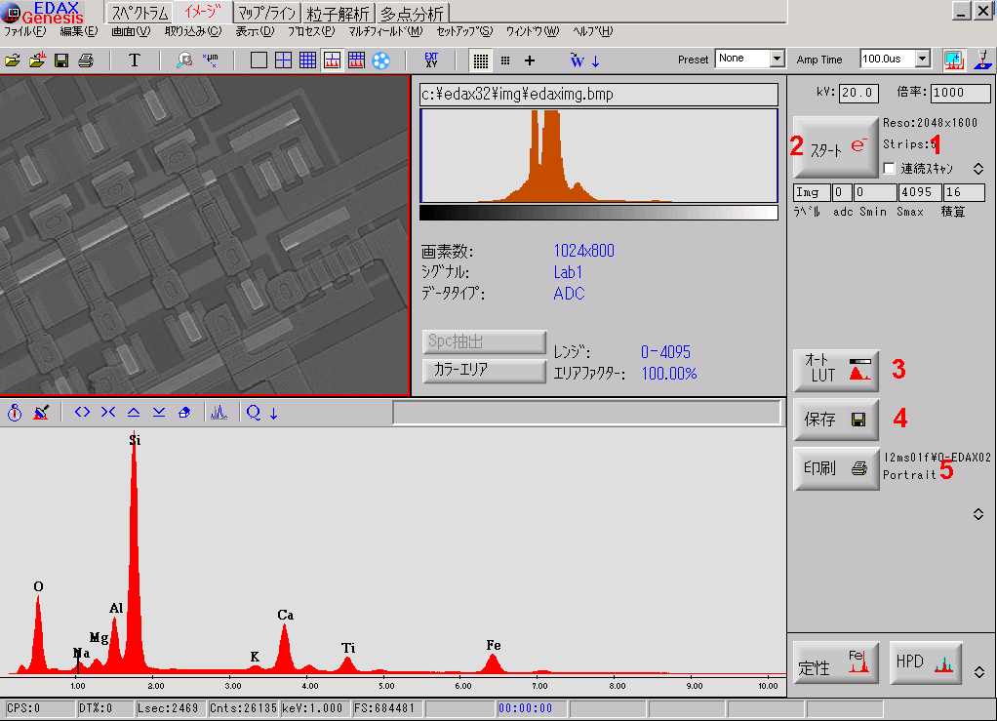
図4. イメージ測定画面

８．多点分析

機能： 指定した複数の測定点で[スペクトラム]が測定できる。

手順

8-1. [多点分析]タブをクリック

8-2. をクリックして、[Spot]を選択する

8-3. 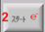をクリックして、SEM画像を取得する。

8-4. ツールバーのLoca-Mメニューから[Spot](点)、[Line](線)、[Matrix](面)のいずれかを選択した後、取り込んだSEM画像上で分析位置を選択する。

8-5. [S+++]ボタンをクリックして選択位置を保存する。

8-6. 8-4, 8-5の操作を繰り返すことで複数の位置を選択できる。

8-7. ツールバーのLoca-Mメニュー内の[Table]を選択すると選択範囲の座標を確認できる。

8-8.ツールバーのSetupから[Preset&Menu]を選択。[Preset time]の[live]に適当な測定時間（たとえば20）を選択する。

8-9. ツールバーのAutoメニューを選択し[Setup Output]の中の[Live XX-ray]、[Save spectra]、[Concentration Calc]にチェックをいれ、[File name]をクリックして、名前を決めて保存する。

8-10. ツールバーのAutoメニューのStart-Autoで測定開始する。

8-11. 測定が終了したらツールバーのAutoメニューから[Summary]を選択し、8-9で指定した保存ファイルを選択すると測定結果が表示される。

